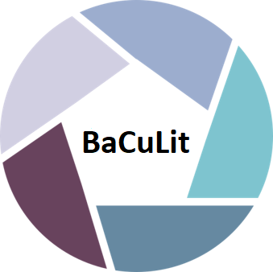
BaCuLit: Vermittlung bildungssprachlicher Lese- und Schreibkompetenzen im Fachunterricht. Ein Handbuch für Sekundarstufen und berufliche Bildung.

BaCuLit M8_2 AB8: Material zu Unterstütztem Eigenständigen Lesen

Das Konzept der „unterstützten stillen Lesezeiten“ hat Carola Rieckmann aus der Frankfurter Forschungsgruppe um Prof. Rosebrock in ihrem Band zum „Eigenständigen Lesen“ (2015) ausführlich dargelegt und mit vielen Materialien veranschaulicht. Zwei Beispiele werden hier vorgestellt:
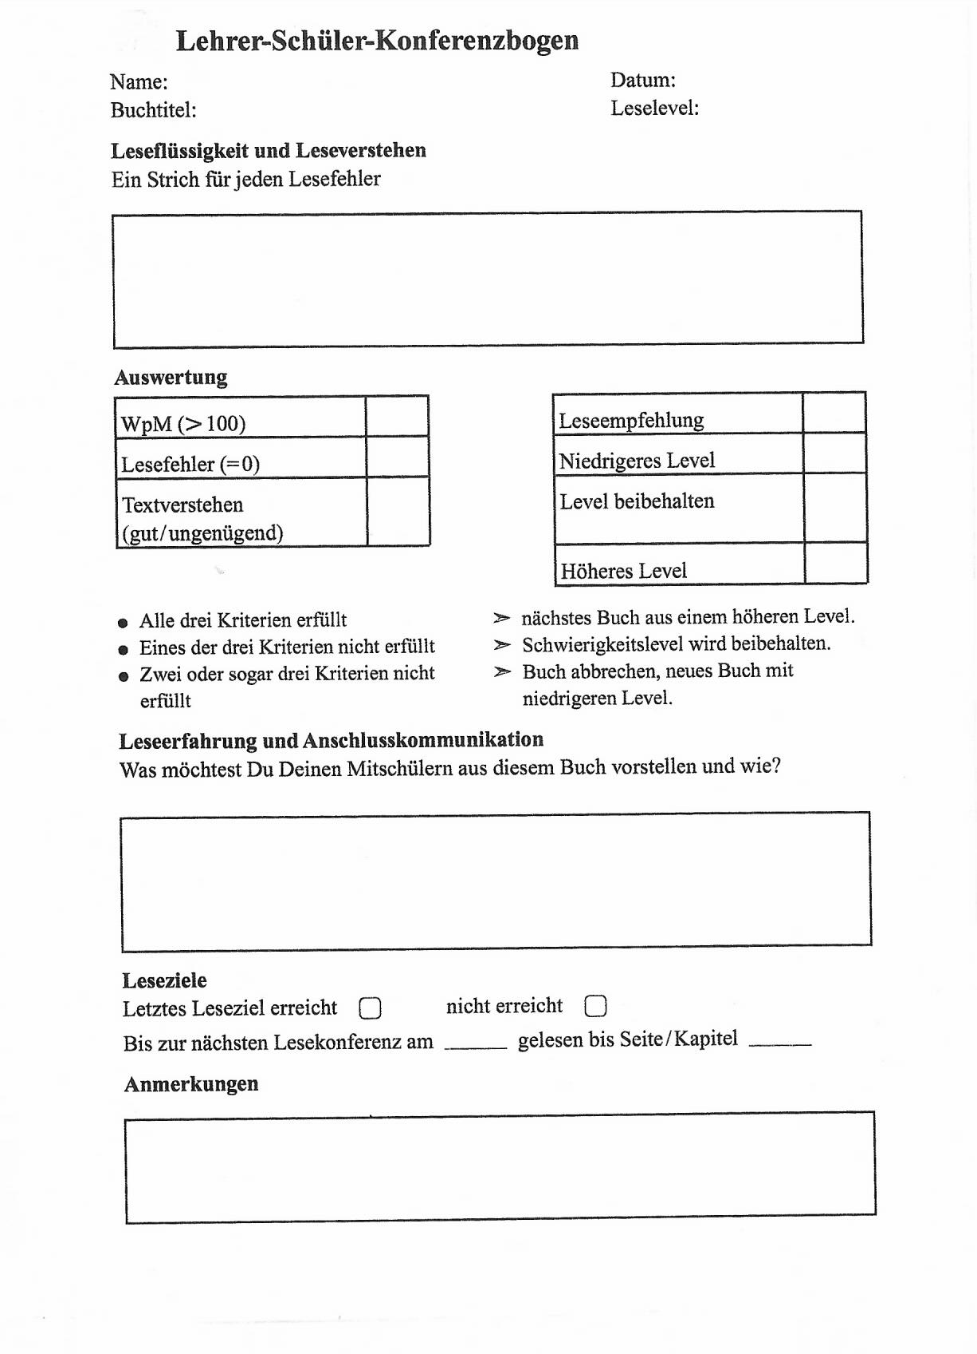
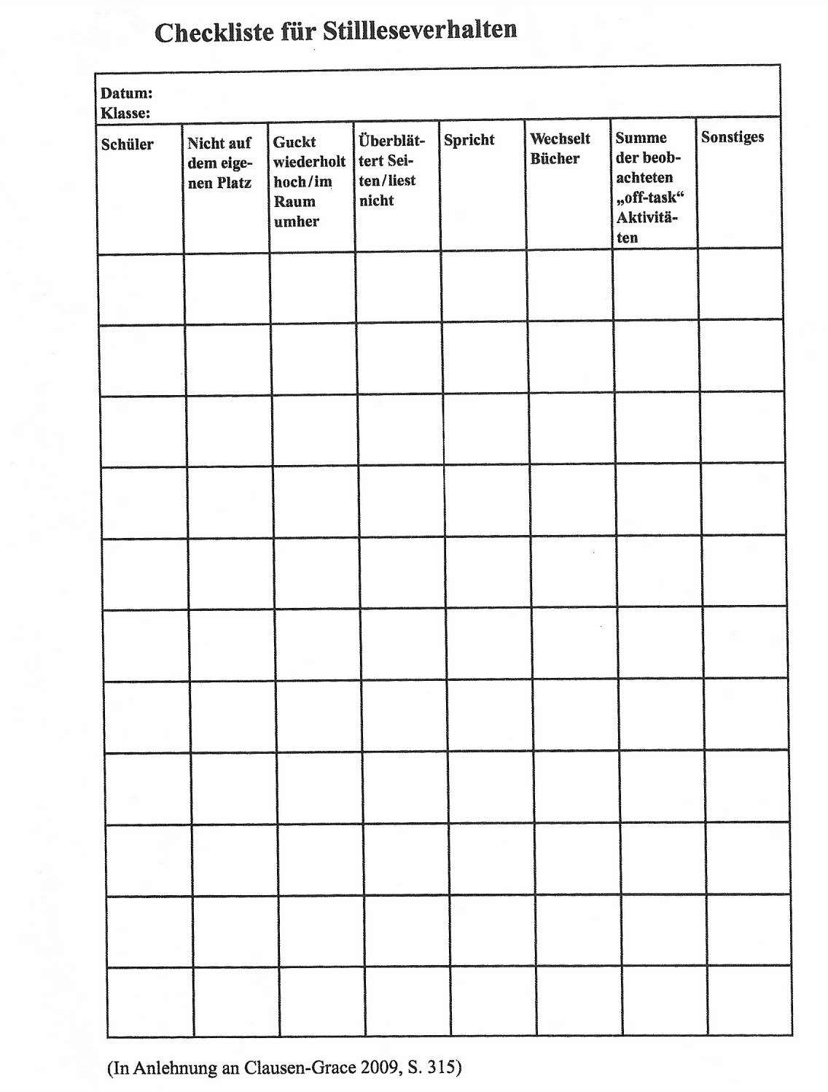
Quelle: C. Rieckmann (2015), Eigenständiges Lesen, S. 150f.

